ФЕДЕРАЛЬНОЕ АГЕНТСТВО ПО ОБРАЗОВАНИЮ

ГОСУДАРСТВЕННОЕ ОБРАЗОВАТЕЛЬНОЕ УЧРЕЖДЕНИЕ

ВЫСШЕГО ПРОФЕССИОНАЛЬНОГО ОБРАЗОВАНИЯ

"КАЗАНСКИЙ ГОСУДАРСТВЕННЫЙ

ФИНАНСОВО-ЭКОНОМИЧЕСКИЙ ИНСТИТУТ"

Кафедра денег и ценных бумаг

Индивидуальная работа

по дисциплине Инвестиции

Тема: Формирование инвестиционного портфеля

Выполнили: Закирова Д.

Ахметзянова Р.

Группа 426

Проверила:

доцент Юсупова Л. М.

Казань 2009

1. Определение инвестиционной политики

В настоящее время как развитые, так и развивающиеся рынки переживают тяжелый финансовый кризис, который начался еще в 2006г. в США с обвала рынка ипотечного кредитования. В августе 2007г. кризис на рынке ипотечного кредитования США распространился на Европу. Мировая система начала испытывать дефицит ликвидности. В России началась волна повышения ставок по ипотечным кредитам и ужесточения требований к заемщикам. Ряд банков ушел с ипотечного рынка.

C начала 2008г. все сильнее стал набирать силу банковский кризис в Европе. В январе высокими темпами начали падать как Европейский фондовый рынок, так и Российский. Индекс Российской торговой системы (РТС) потерял 7,38%, индекс Московской Межбанковской Валютной Биржи (ММВБ) – 7,47%. И эти падения продолжались до октября 2008г., лишь в конце октября фондовый рынок начал расти.

В нынешней ситуации нашей главной целью инвестирования является сохранение имеющихся денежных средств. Источником вложений будут выступать денежные средства в размере 500 000 рублей. Следует отметить, что на мировых финансовых рынках, в том числе и Российском, до сих пор существуют проблемы с ликвидности, кредиторы фактически прекратили выдачу кредитов. Наибольшей ликвидностью обладают паевые инвестиционные фонды, рынок ПИФов является самым доступным для частного инвестора и требует минимальный стартовый капитал, поэтому мы решили также использовать данный вид финансового инструмента при формировании нашего инвестиционного портфеля.

С учетом инвестиционных качеств выбираемых нами ценных бумаг, мы хотим сформировать инвестиционный портфель, в котором будет баланс между существующим риском, приемлемым для нас, и ожидаемой доходностью в определенный период времени. Соотношение этих факторов позволяет определить тип портфеля ценных бумаг.

В условиях финансового кризиса мы решили вкладывать наши денежные средства в долгосрочную перспективу, и выбрали консервативный (уравновешенный) тип портфеля ценных бумаг. Портфель формируется в основном из акций круGhпных, хорошо известных компаний, характеризующихся хотя и невысокими, но устойчивыми темпами роста курсовой стоимости.

Портфель состоит из ценных бумаг с наименьшим уровнем риска, гарантирующих возврат вложенных денежных средств, хотя и приносящих небольшой доход. Цель инвестиционного портфеля состоит в сохранении капитала, следовательно, мы выбираем пассивный стиль управления, который предполагает создание хорошо диверсифицированного портфеля ценных бумаг, что дает определенный уровень защищенности, рассчитанного на длительную перспективу.

Пересмотр и изменения структуры инвестиционного портфеля редки и незначительны.

Мы включаем в портфель такой финансовый инструмент как ПИФы, так как объектом их инвестирования являются облигации, которые обеспечивают высокую надежность заемщиков, средний уровень риска и отсутствие резких колебаний в стоимости паев. Их основная задача заключается в сбережении средств вкладчиков от инфляционных процессов и получении стабильного дохода.

Котировки курса ценных бумаг тех компаний, которые предполагается включить в инвестиционный портфель, представлены в таблице 1

Таблица 1.

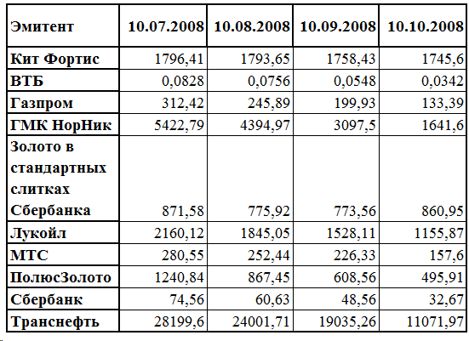

2. Проведение анализа ценных бумаг

На основе данных о средней курсовой стоимости ценных бумаг за 4 месяца по выбранным 10 эмитентам рассчитаем текущую доходность ценных бумаг каждого эмитента в среднем по двум месяцам по формуле:



Где, Д – доходность ценной бумаги;

Wi – рыночная стоимость ценной бумаги;

Wo – покупная стоимость ценной бумаги.

Текущая доходность с июля по август 2008г. будет:

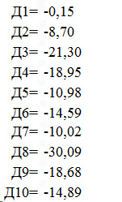

Текущая доходность с августа по сентябрь 2008г. будет:

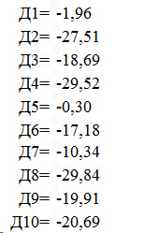

Текущая доходность с сентября по октябрь 2008г. будет:

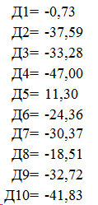

Для решения инвестирования в ценные бумаги той или иной компании следует определить ожидаемую доходность акций на следующий период, то есть на ноябрь. Она будет рассчитана как среднее арифметическое между текущими доходностями акций за 3 предшествующих периода:



1) Кит Фортис:

E(r) = (-0,15 - 1,96 - 0,73)/3 = - 0,95

2) ВТБ: E(r) = - 24,6

3) Газпром: E(r) = - 24,4

4) ГМК НорНик: E(r) = - 31,8

5) Золото в стандартных слитках Сбербанка: E(r) = 0,0067

6) Лукойл: E(r) = - 18,7

7) МТС: E(r) = - 16,9

8) ПолюсЗолото: E(r) = - 26,1

9) Сбербанк: E(r) = - 23,8

10) Транснефть: E(r) = - 25,8

Для формирования оптимального портфеля нам необходимо рассчитать такой показатель как степень риска. Для определения степени риска, следует определить величину дисперсии по каждому инвестиционному инструменту каждого эмитента.



Где, rt – ожидаемая доходность;

N – число наблюдений;

t – период.

1) Кит Фортис

G² = ((-0,15+0,95)²+( -1,96+0,95)²+( -0,73+0,95)²) / (3-1) = 0,86; Ϭ = 0,92

2) ВТБ: G² = 215,1; Ϭ = 14,67

3) Газпром: G² = 60,56; Ϭ = 7,78

4) ГМК НорНик: G² = 200,67; Ϭ = 14,17

5) Золото в стандартных слитках Сбербанка: G² = 124,09; Ϭ = 11,14

6) Лукойл: G² = 25,64; Ϭ = 5,06

7) МТС: G² = 135,85; Ϭ = 11,66

8) ПолюсЗолото: G² = 43,78; Ϭ = 6,62

9) Сбербанк: G² = 60,47; Ϭ = 7,78

10) Транснефть: G² = 201,15; Ϭ = 14,18

Для определения наиболее эффективных инструментов инвестиционного портфеля следует сравнить ожидаемую доходность с величиной риска. Наибольший интерес для нас представляют ценные с наиболее высокими доходами и наименьшим уровнем риска.

Предполагаемая доходность / риск ( E(rt) / Ϭ )

1) Кит Фортис: - 0,95/0,92 = -1,03

2) ВТБ: - 24,6/14,67 = -1,68

3) Газпром: - 24,4/7,78 = -3,14

4) ГМК НорНик: - 31,8/14,17 = -2,24

5) Золото в стандартных слитках Сбербанка: 0,0067/11,14 = 0,0006

6) Лукойл: - 18,7/5,06 = -3,69

7) МТС: - 16,9/11,66 = -1,45

8) ПолюсЗолото: - 26,1/ 6,62 = -3,94

9) Сбербанк: - 23,8/7,78 = - 3,06

10) Транснефть: - 25,8/14,18 = -1,82

Наиболее эффективными будут те финансовые инструменты, для которых отношение ожидаемой доходности к риску будет максимальным. Таким образом, учитывая полученные результаты можно построить следующий рейтинг ценных бумаг, входящих в инвестиционный портфель:

1. Золото в стандартных слитках Сбербанка;
2. Кит Фортис;
3. МТС
4. ВТБ
5. Транснефть
6. ГМК НорНик
7. Сбербанк
8. Газпром
9. Лукойл

10)Полюс Золото

3. Формирование инвестиционного портфеля

Мы имеем 500 000 руб., которые хотим вложить в ценные бумаги и сформировать оптимальный инвестиционный портфель.

С целью обезопасить наши финансовые вложения важно диверсифицировать инвестиционный портфель, что даст нам определенный уровень защищенности.

А также при принятии решении, мы будем руководствоваться тем, что при такой кризисной ситуации на рынке, необходимо учесть надежность эмитента и то, что мы вкладываем на долгосрочную перспективу, тем более при отрицательных доходностях всех ценных бумаг. Таким образом, предпочтения будут отданы следующим эмитентам: Золото в стандартах слитках Сбербанка, Кит Фортис, МТС, ВТБ, Транснефть, ГМК НорНик и Сбербанк.

Проанализировав полученные расчеты, мы приняли решение распределить инвестиционные активы следующим образом:

|  |  |  |  |  |
| --- | --- | --- | --- | --- |
| Эмитент | Цена, руб. | Количество, шт | Сумма, руб | Доля в портфеле, % |
| Золото в стандартных слитках Сбербанка | 729,00 | 125 | 91 125 | 18,2 |
| Кит Фортис; | 1 690 | 40 | 67 600 | 13,5 |
| МТС | 161,82 | 450 | 72819 | 14,6 |
| ВТБ | 0,036 | 25 000 | 900 | 0,2 |
| Транснефть | 11 120,18 | 14 | 155 682,52 | 31,1 |
| ГМК НорНик | 1 850,2 | 30 | 92 510 | 18,5 |
| Сбербанк | 31,13 | 622 | 19 363,48 | 3,9 |
| Всего: |  |  | 500 000 | 100% |

Таким образом, определим общую доходность инвестиционного портфеля:

E(rt) = ∑ Wi * E(ri)

Следовательно, мы за 4 месяца (с июля по октябрь) получили общую доходность:

E(rt) = 0,182*0,0067+0,135*(-0,95)+0,146*(-16,9)+0,002* (-24,6) +0,311* (-25,8)+0,185*(-31,8)+0,039*(-23,8) = - 17,47

Таким образом, наши потери составят 87 350 руб.

4. Ревизия (пересмотр инвестиционного портфеля)

Ревизия будет проводиться, однако частый пересмотр инвестиционного портфеля осуществляться не будет, так как наш портфель ценных бумаг направлен на долгосрочную перспективу.

5. Оценка инвестиционной деятельности

Данная оценка подразумевает оценку эффективности вложений с точки зрения полученного дохода и риска, с которым пришлось столкнутся при инвестировании.

Первоначальная стоимость портфеля 500 000 руб. Как было выше рассчитано, на данный момент инвестиционный портфель оказался убыточным, это связано с резким падением цен, вызванным кризисной ситуаций на всем финансовом рынке, в том числе на рынке ценных бумаг. Но несмотря на это, портфель относительно не принес значительных потерь и в долгосрочной перспективе вполне вероятно, что он может оказаться выгодным для инвестора при благоприятном развитии событий. Ведь после кризиса на рынке останутся лишь крупные, хорошо известные компании, а именно в акции таких компаний мы вкладывали свои денежные средства. Однако в нынешней ситуации, пока рынок продолжает падать, за ним нужно очень внимательно наблюдать, чтобы не пропустить тот момент, когда можно будет докупить акции по очень привлекательной цене, и тем самым приумножить свой доход.

Дальнейшая стратегия будет заключаться в выжидании улучшения ситуации на рынке при постоянном мониторинге рынка.

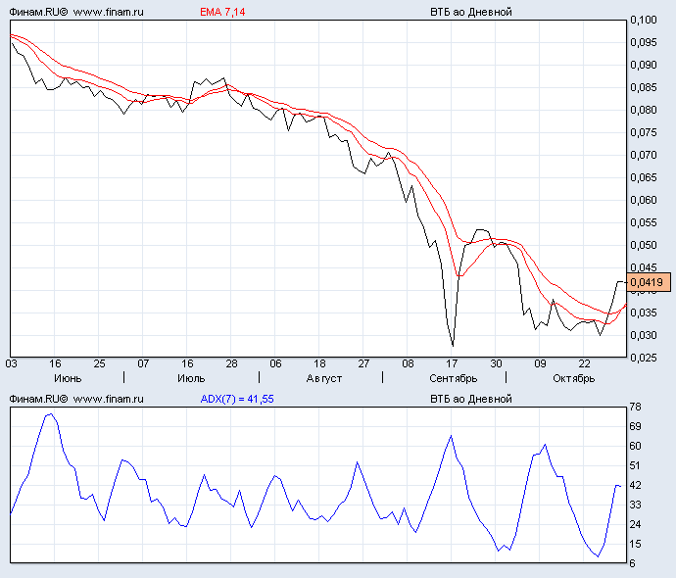

Рис. 1 Изменение цен на акции ВТБ за последние месяцы

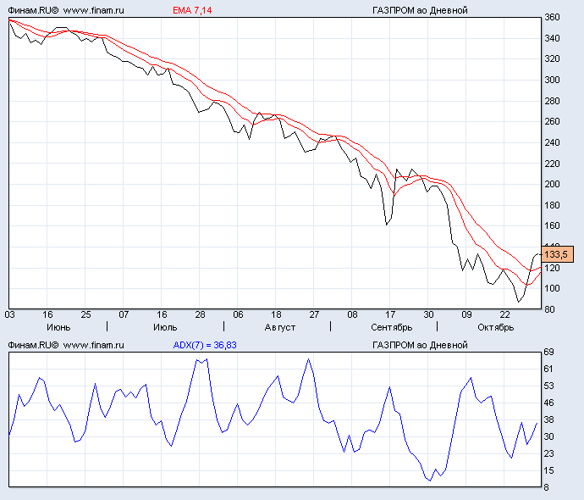

Рис. 2 Изменение цен на акции Газпром за последние месяцы

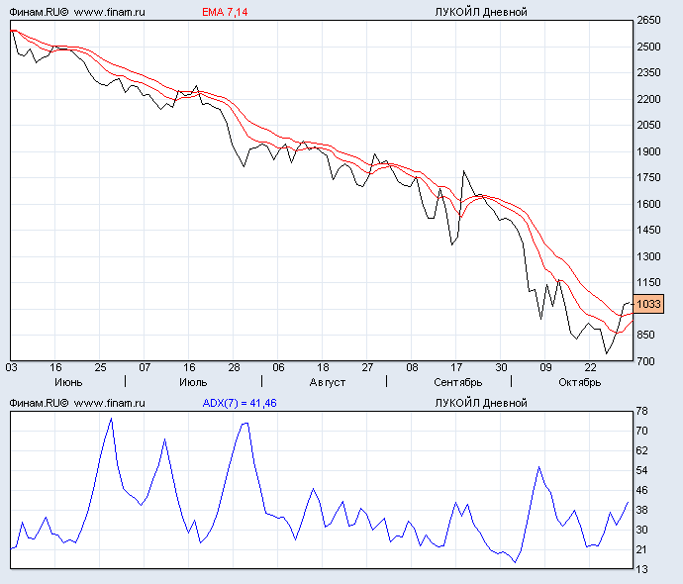

Рис. 3 Изменение цен на акции Лукойл за последние месяцы

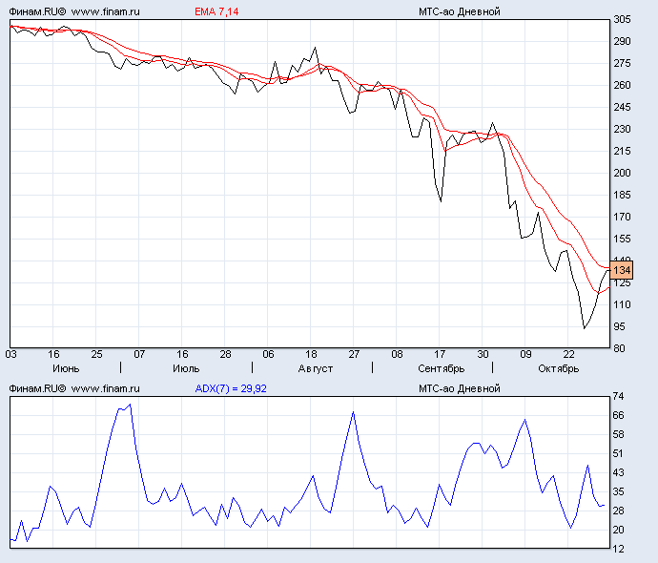

Рис. 4 Изменение цен на акции МТС за последние месяцы

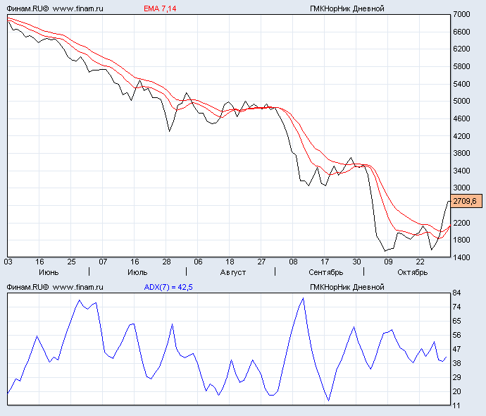

Рис. 5 Изменение цен на акции ГМК НорНик за последние месяцы

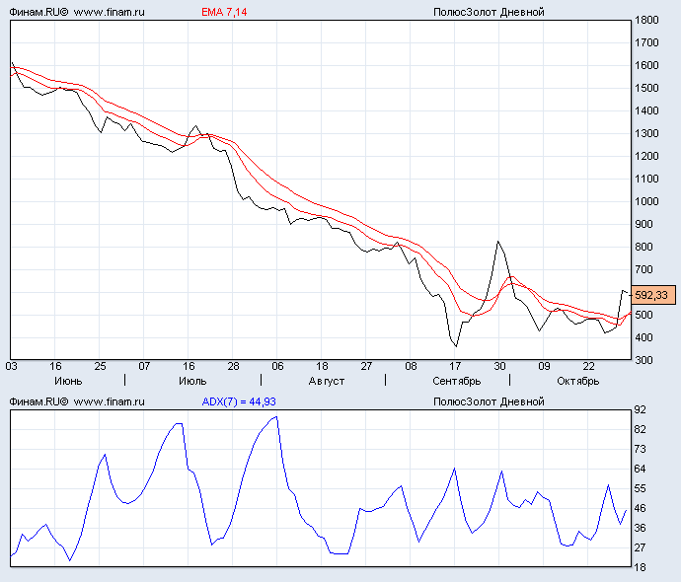

Рис. 6 Изменение цен на акции ПолюсЗолото за последние месяцы

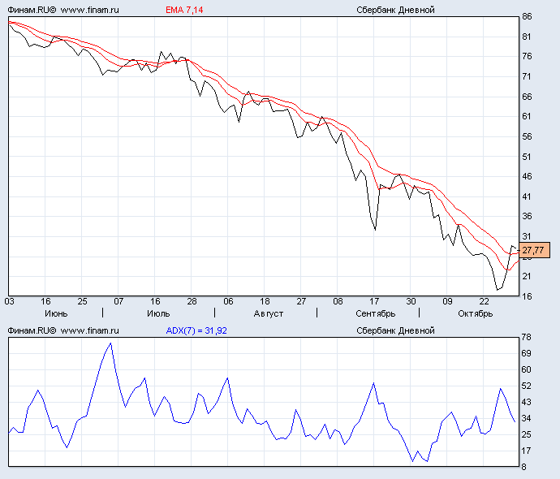

Рис. 7 Изменение цен на акции Сбербанк за последние месяцы

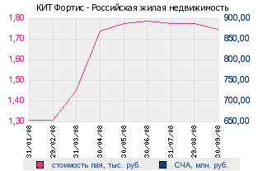

Рис. 8 Изменение цен на акции Кит Фортис за последние месяцы